turtle
tracer(l) = forward(l) et les fonctions right et left permettent les rotations :
forward(40) : trace un segment de longueur 60 pixels
left(60) : rotation de 60° vers la gauche
right(120) : rotation de 120° vers la droite
prévoir le résultat de l'exécution du programme ci-dessus. Vérifiez votre hypothèse en exécutant le programme.
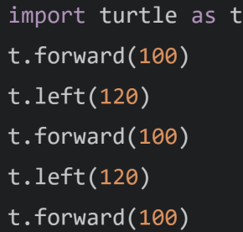

pour les + rapides
Exercice 8 : La courbe de Koch est une figure qui s’obtient de manière récursive. Le cas de base (ordre zéro de la récurrence) est un segment de longueur L (fig.1)
Le cas récursif d’ordre s’obtient en divisant ce segment en 3 morceaux de même longueur L/3, puis en dessinant un triangle équilatéral dont la base est le morceau du milieu, e, prenant soin de ne pas dessiner cette base. (fig.2). On forme une sorte de chapeau.
On réitère ce processus à l’ordre (n-1) pour chaque segment de ce chapeau.
A l’ordre 2 et à l’ordre 3 on obtiendra :
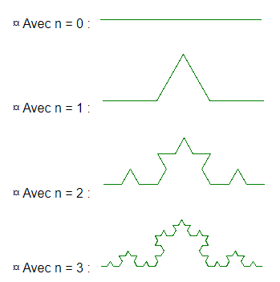

Exercice 9 : En déduire une fonction flocon
Ex : Avec n = 3 on obtient :
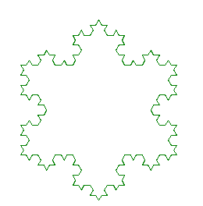

Exercice 11 : Écrire une fonction récursive python spirale(cote, delta, angle) utilisant la tortue.
Par exemple, spirale(10, 5, 90) devrait donner une figure qui commence ainsi :

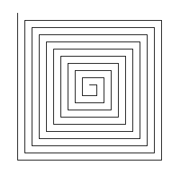
Exercice 12:
Écrire une fonction python récursive produisant le type de figures suivantes :


